ASSUNTO :. INDICO PARA QUE O DEPARTAMENTO COMPETENTE, REALIZE MELHORIAS NO SISTEMA DE ESCOAMENTO DE AGUA NA RUA PEDRO TERUEL, NO JARDIM MARIA BONATTI BORDIGNON.

DESPACHO:.

SALA DAS SESSÕES ____/____/_____

PRESIDENTE DA MESA

INDICAÇÃO Nº , DE 2017

SENHOR PRESIDENTE,
SENHORES VEREADORES,

INDICO ao Exmo Senhor Prefeito Municipal para que o departamento competente, que realize melhorias no sistema de escoamento de agua na Rua Pedro Teruel, no Jardim Maria Bonatti Bordignon.
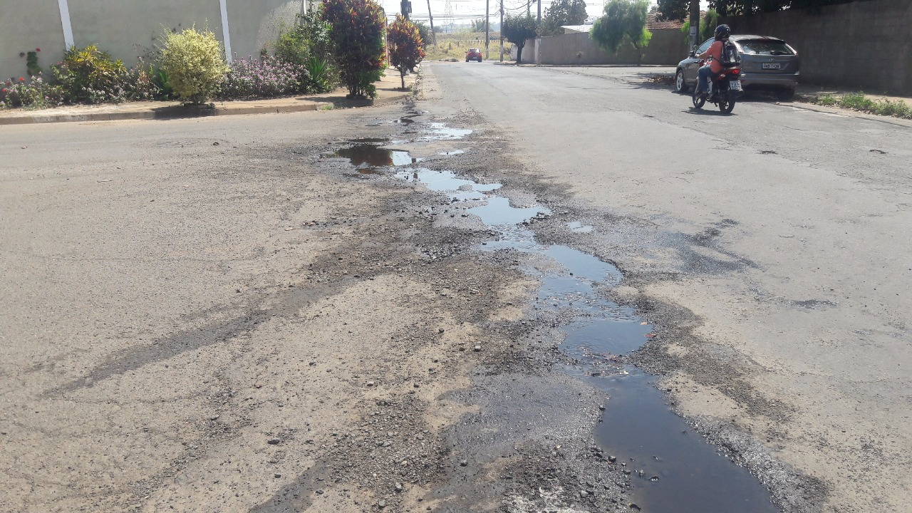

SALA DAS SESSÕES “VEREADOR SANTO RÓTOLLI”, aos 22 de setembro de 2017

VEREADOR LUIS ROBERTO TAVARES

